НЕКОТОРЫЕ РЕЗУЛЬТАТЫ ЭЛЕКТРОТОМОГРАФИЧЕСКИХ РАБОТ НА ПОИСКОВОМ УЧАСТКЕ В БОДАЙБИНСКОМ РАЙОНЕ ИРКУТСКОЙ ОБЛАСТИ
Мохаммед Атеф Эльсайед, Египет
Научный руководитель: проф. Л.Я. Ерофеев
Томский политехнический университет, 30 пр. Ленина, 634050 г. Томск, Россия
Введение
Метод сопротивлений активно используется в геофизике. До недавнего времени основными методиками исследований разреза на глубину были вертикальные электрические зондирования и электропрофилирование. Эти методики, разработанные еще в первой половине прошлого века, нацелены на интерпретацию в рамках достаточно простых горизонтально-слоистых моделей. Это существенно ограничивает эффективность их использования при изучении сложно построенных разрезов, которые существенно отличаются от одномерных.
Быстрое развитие компьютерной техники, специального программного обеспечения и полевого оборудования позволили перейти от одномерных измерений электрического сопротивления к двухмерным (2D) измерительным схемам. Двухмерные измерения (электротомография) - это целый комплекс, включающий в себя как методику полевых наблюдений, так и технологию обработки и интерпретации этих данных [2]. Разрешающая способность и качество интерпретации данных электротомографии связаны с плотностью наблюдений и, соответственно, с производительностью работ. Интерпретацию данных электротомографии можно проводить в рамках двумерных и трехмерных моделей.
Методика исследования
В данной работе проведен анализ электротомографических работ методом ВП на участке Успенский, пространственно расположенном в Бодайбинском районе Иркутской области. Электротомографические работы были выполнены по стандартной методике на 4-х профилях. Суммарная длина профилей – 2500 м. Работы проводились с 10-канальной многоэлектродной электроразведочной станцией Syscal-Pro. Для интерпретации данных томографии чаще всего используются три программы: X2ipi (МГУ), Res2dinv (Малайзия), ZondRes2D (СПбГУ) [1-2]. Использование моделей с плавным изменением удельного сопротивления является стандартным способом регуляризации алгоритмов инверсии и позволяет получать удовлетворительные результаты инверсии данных электротомографии с минимальным использованием априорной информации.
Краткая геологическая характеристика участка
Район работ располагается в центральной части Байкало-Патомского нагорья и относится к Мамско-Бодайбинской структурно-фациальной зоне. В геологическом строении района принимают участие осадочно-метаморфические породы верхней (бодайбинской) подсериипатомской серии верхнего протерозоя, разной степени метаморфизма.
В пределах участка работ, выделены отложения Илигирской, Догалдынской и Анангрской свит [3-4]. Они достаточно слабо метаморфизованы и собраны в крупные линейные складки. Отложения свит представлены, в основном, терригенными отложениями, насыщенными углеродистым веществом.
Анангрская свита представлена осадочными хемогенно-терригенными монотонными образованиями, расчленёнными на две подсвиты, которые представлены переслаивающимися песчаниками и сланцами. Догалдынская свита, характеризуется сложным строением и представлена тремя подсвитами. Они сложены песчаниками различного состава и сланцами, в том числе чёрными. Илигирская свита для пород этой свиты присуще развитие более разнообразной карбонатности (известковой, доломитовой, магнезиально-железистой). В целом, для осадочно-метаморфических отложений района характерно широкое развитие горизонтов углеродсодержащих пород.
Результаты и их обсуждение
На Успенском участке электроразведочной томографией ВП были изучены 4 профиля. Профиль 1 расположен в пределах западной части участка, в области, а профиль 2 на западе восточной. Профили 3 и 4 расположены на самом востоке участка, параллельно друг другу.
Как в пределах первого, так и второго профилей картируется крупная асимметричная антиклинальная складка, полого падающая на юг. Складка асимметрична и по распределению сопротивлений – северное крыло характеризуется значительно большими сопротивлениями. На первом профиле аномальная зона расположена достаточно глубоко. Почти на пределе глубинности метода. Кроме того, там же выявлены локальные аномалии проводимости, что, учитывая благоприятный прогноз по данным площадных съёмок, позволяет отнести выявленную зону в разряд перспективных на обнаружение оруденения.
В пределах профиля 1 есть потенциальные две рудные зоны, расположенные в районах ПК-437,5 до 460; ПК-542,5 до 572,5.
В пределах профиля 2 также есть потенциальные две рудные зоны, расположенные в районах ПК-217 до 246; ПК-255 до 270.
Очень близкая по своим характеристикам структура картируется на профилях 3 и 4. Таким образом, можно говорить, что Миллионный взбросо-сдвиг приурочен к шарнирной части антиклинальной складки. Именно с ним связано развитие интенсивной гидротермальной сульфидной минерализации.
Необходимо отметить, что складка очень хорошо видна прежде всего в поле сопротивлений. На схеме результатов интерпретации показано предполагаемое по геофизическим данным расположение оси антиклинали. Можно сказать, что в пределах профиля 3 есть потенциальная рудная зона, расположенная в районе ПК-259 до 289 на (рис. 1), где выделяется локальная область пониженного сопротивления и повышенной поляризуемости.
В пределах профиля 4 видны перспективы на оруденение. Здесь есть потенциальные три рудные зоны, расположенные в районе ПК-227,5 до 240,5; ПК-254 до 265; ПК-408 до 422.
Разрез по всем профилям сложен отложениями трёх подсвит Догалдынской свиты, состоящей из верхней, средней и нижней подсвит.
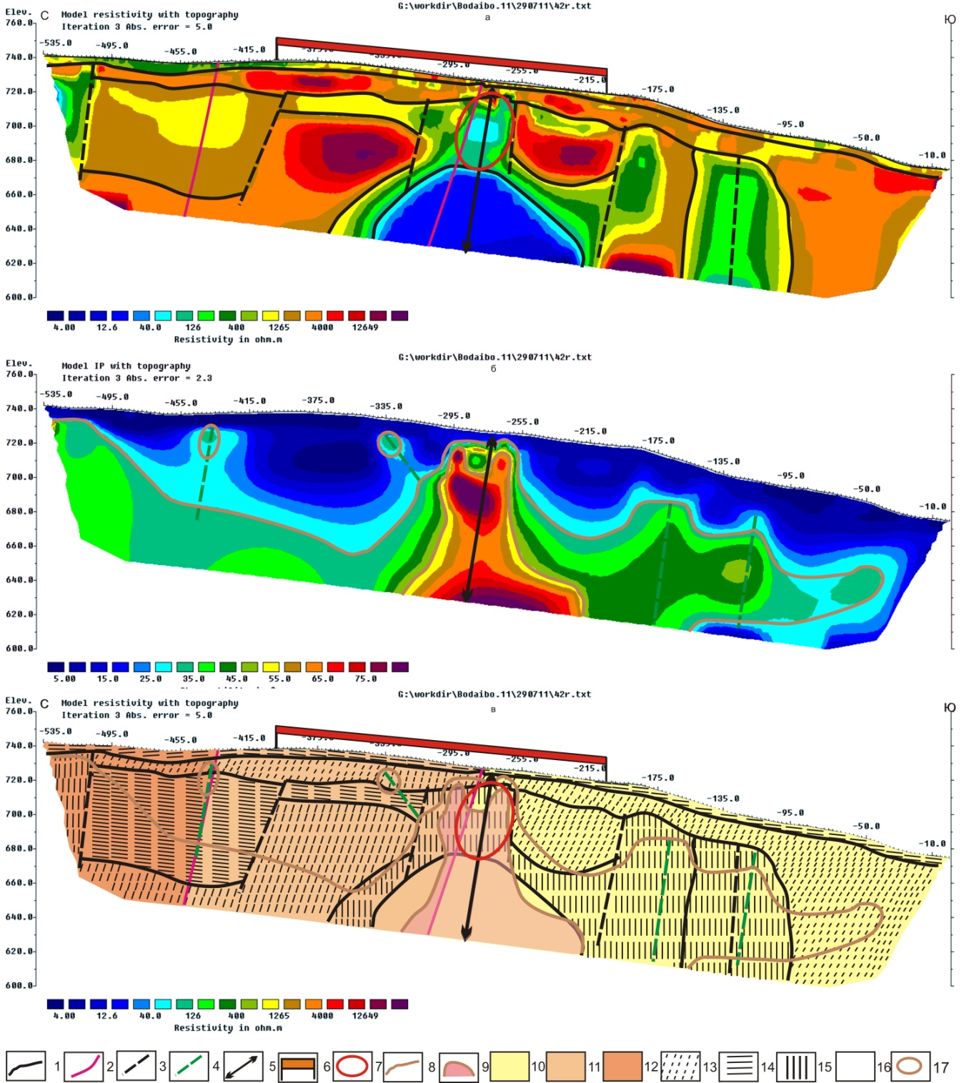
Рис. 1. Результаты электротомографических работ по профилю 3 (а- геоэлектрический разрез по данным сопротивлению, б- геоэлектрический разрез по данным поляризуемости, в- схема результатов интерпретации).
Условные обозначения: 1- геологические границы, предполагаемые по геофизическим данным; 2- геологические границы установленные; 3- тектонические нарушения, предполагаемые по изменению сопротивлений; 4- тектонические нарушения, предполагаемые по поляризуемости; 5- оси антиклинальных складок; 6- проекция предполагаемых по геологическим данным рудных зон на дневную поверхность; 7- локальные аномальные области пониженного сопротивления; 8-; границы зон рассеянной сульфидизации 9- зоны интенсивной поляризуемости (интенсивные графитизация и сульфидизация); 10- Песчаники черные, фиолетово- темно-серые. Темно- серые полимиктовые, кварцево- полевошпатовое, углисто- кварцевые, черные глинисто- углисто-кварцевые сланцы; 11- Песчаники фиолетово- темно-серые, фиолетово-черные кварцево- полевошпатовое, черные сланцы; 12- Песчаники фиолетово- темно-серые, черные кварцево- полевошпатовое, алевролиты и сланцы; 13- сопротивление >4000 Ом.м; 14- сопротивление 800 - 4000 Ом.м; 15- сопротивление 40 - 800 Ом.м; 16- сопротивление < 40 Ом.м; 17- локальные поляризующиеся объекты.
Список литературы
- Loke M.H., Barker R.D. Rapid least-squares inversion of apparent resistivity pseudo sections using a quasi-Newton method. Geophysical Prospecting.- 1996. Vol. 44, pp.131-152.
- Бобачев А.А., Горбунов А.А., Модин И.Н., Шевнин В.А. Электротомография методом сопротивлений и вызванной поляризации // Приборы и системы разведочной геофизики.- 2006. - № 2. С. 14-17.
- Кулаков А.В. и др. Фазовые измеренияв методе ВП на переменном токе- Алма-Ата.: Каз-ВИРГ, г. Иркутск, 1981. – 126 с
- Суслов Н.А. Отчёт о результатах поисковых работ на рудное золото в пределах Васильевского рудного узла за 1978-81 гг. Иркутск, 1981.

